УЧРЕЖДЕНИЕ ОБРАЗОВАНИЯ
«МОЗЫРСКИЙ ГОСУДАРСТВЕННЫЙ ПЕДАГОГИЧЕСКИЙ УНИВЕРСИТЕТ
ИМЕНИ И.П. ШАМЯКИНА»

БИОЛОГИЧЕСКИЙ ФАКУЛЬТЕТ

КАФЕДРА ПРИРОДОПОЛЬЗОВАНИЯ
И ОХРАНЫ ПРИРОДЫ

ПРОГРАММА
НАУЧНО-ПРАКТИЧЕСКОГО СЕМИНАРА

6 декабря 2014 года

БИОТЕХНОЛОГИИ В СЕЛЬСКОМ
ХОЗЯЙСТВЕ: ЭФФЕКТИВНОСТЬ
И ПЕРСПЕКТИВЫ РАЗВИТИЯ

2014

Время | Вид работы | Ответственный
11.00-11.15 | Открытие семинара. Основные направления использования биотехнологических достижений в сельском хозяйстве | Луполов  Татьяна Анатольевна,  кандидат сельскохозяйственных наук, доцент кафедры природопользования и охраны природы
11.15-11.30 | Создание трансгенных растений (на примере рапса) | Кузьменко  Анастасия Петровна,  аспирант кафедры молекулярной биологии биологического факультета БГУ
11.30-11.45 | Применение ДНК-технологий в животноводстве | Романишко  Елена Леонидовна,  младший научный сотрудник лаборатории генетики животных ГНУ «Институт генетики и цитологии НАН Беларуси»
11.45- 12.00 | Воспроизводство стада как основа племенной работы в скотоводстве | Гуминская  Елена Юрьевна,  кандидат  сельскохозяйственных наук, доцент, зав. кафедрой природопользования и охраны природы
12.00 | Использование биохимических маркеров для прогнозирования продуктивности животных | Луполов  Татьяна Анатольевна, кандидат сельскохозяйственных наук, доцент кафедры природопользования и охраны природы

Начало семинара: 11.00

Контактный телефон: 8-0236 - 329683

Организатор семинара:
Кафедра природопользования и охраны природы биологического факультета,
КСУП «Козенки-Агро».

Координатор: Луполов Татьяна Анатольевна
Тел. моб. 8-(033) -6503686
Тел. служ. 8-(0236)-329683

Участники семинара: работники АПК, научные работники, преподаватели, студенты биологического факультета.

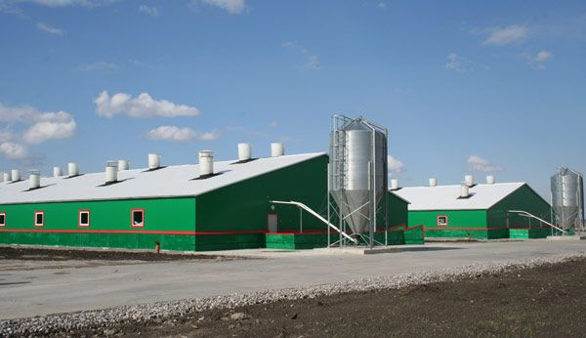
Место проведения: Коммунальное сельскохозяйственное унитарное предприятие «Козенки-Агро» (филиал научно-исследовательской лаборатории «Экология животных и биомониторинг» кафедры природопользования и охраны природы)

План работы

